

СВАРОЧНЫЙ АППАРАТ ИНВЕРТОРНОГО ТИПА ДЛЯ ПОЛУАВТОМАТИЧЕСКОЙ СВАРКИ

TORROS MIG300 (M3001)

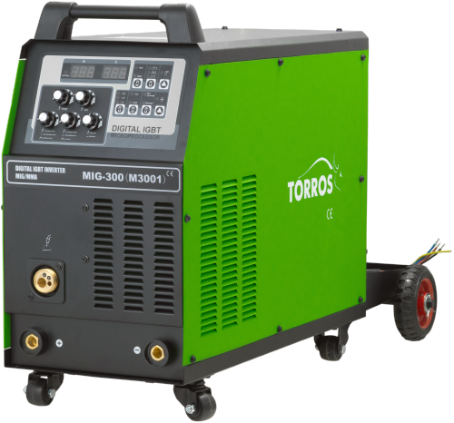

РУКОВОДСТВО ПО ЭКСПЛУАТАЦИИ

БЕЗОПАСНОСТЬ

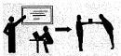 | Профессиональная подготовка необходима для эксплуатации этого аппарата.  Операторы должны иметь действующие разрешения на проведение работ по сварке металлов.  Перед обслуживанием или ремонтом отключите электропитание.  Убедитесь, что сварщик и технический персонал, отвечающий за техобслуживание, усвоили данное руководство.
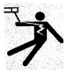 | Поражение электрическим током может привести к серьёзным травмам и даже к смерти.  Установите заземляющее устройство в соответствии с видом работы.  Никогда не касайтесь токопроводящих частей голыми руками или мокрыми перчатками/рукавицами. Запрещается пользоваться поврежденными силовыми или сварочными кабелями.  Убедитесь, что вы изолированы от «массы» и свариваемых деталей.  Убедитесь, что ваше положение при работе будет безопасным.
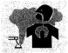 | Дым и газы от сварки могут быть опасны для здоровья.  Сварку следует проводить на металлических поверхностях, очищенных от слоя ржавчины или краски, во избежание образования вредных веществ. Перед сваркой необходимо вытереть части, с которых удалили смазку растворителями. Запрещается сваривать металлы с содержанием цинка, ртути, хрома, графита, свинца, кадмия или бериллия без применения специального респиратора!  Держите вашу голову так, чтобы не вдыхать дым и газы от сварки.  Обеспечьте хорошую вентиляцию рабочего места на время сварки при помощи вытяжной или иной вентиляционной установки.
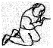 | Меры по защите от излучения дуги.  Надевайте подходящую сварочную маску для защиты ваших глаз и защитную одежду из негорючих тканей.  Для защиты наблюдателей следует использовать соответствующие маски или экраны.
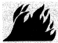 | Неправильное выполнение работ может привести к пожару или взрыву.  Искры от сварки могут привести к воспламенению, поэтому убедитесь в отсутствии горючих материалов вблизи места работы, и уделите внимание угрозе пожара.  Рядом с местом работы должен находиться огнетушитель и человек, обученный пользованию им.  Сварка сосудов под давлением запрещена.  Не используйте этот аппарат для размораживания труб.
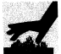 | Горячая поверхность может привести к серьезному ожогу.  Не касайтесь заготовок голыми руками.  При продолжительном и непрерывном использовании сварочной горелки ей необходимо соответствующее охлаждение.
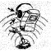 | Уровень шума может быть вреден для человеческого слуха.  При сварке носите одобренные средства защиты органов слуха.  Предупредите наблюдателей, что шум от сварки может быть вреден для их слуха.
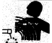 | Электромагнитная совместимость.  Необходимо убедится, что возле аппарата нет других кабелей генераторов, линий управления, телефонных линий и приемников.  Люди с кардиостимулятором или слуховым протезом должны находиться вдали от места сварки до консультации с врачом.
 | Движущиеся части могут нанести персональную травму.  Держитесь вдали от движущихся частей, таких как вентилятор.  Все двери, панели, крышки и другие защитные устройства должны быть закрыты во время работы.
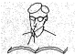 | Пожалуйста, обратитесь за профессиональной помощью при возникновении неисправности машины.  Обратитесь к соответствующим главам данного руководства, если вы испытываете какие-либо затруднения при установке или эксплуатации.  Свяжитесь с сервисным центром вашего поставщика для оказания вам профессиональной помощи, если вы не можете полностью понять это руководство или все равно не можете решить проблему с помощью руководства.

ОБЩЕЕ ОПИСАНИЕ И ТЕХНИЧЕСКИЕ ХАРАКТЕРИСТИКИ

Внимание! Аппарат является оборудованием промышленного назначения.
Аппарат не предназначен для работы от бытовой сети.
Сварочный аппарат имеет высокую производительность и предназначен для полуавтоматической сварки низкоуглеродистых сталей проволокой сплошного сечения в среде защитного газа (режим MIG) и ручной дуговой сварки различных металлов: низкоуглеродистые, низколегированные, высоколегированные нержавеющие стали, чугун, медь, бронза, алюминий, покрытыми электродами соответствующего назначения (режим MMA). Полуавтомат оснащен встроенным устройством подачи проволоки. В аппарате реализована передовая технология инвертора на базе высокоскоростных IGBT транзисторов с преобразованием частоты 50/60 Гц переменного тока до 25 кГц. Затем, после фильтрации с уменьшением напряжения и выпрямления, применяется широтно-импульсная модуляция (PWM) и технология управления обратной цепью с замкнутым контуром для формирования на выходе стабильного постоянного тока. Таким образом, этот блок имеет следующие характеристики: высокая эффективность, низкое энергопотребление, компактность, хорошие динамические характеристики, стабильная дуга, плавно регулируемый ток и т.д. Также аппарат оснащен функцией защиты от перенапряжения, перегрузки по току и перегрева для обеспечения безопасности и долговечности сварочного аппарата.
Чтобы сделать характеристики сварки еще более выдающимися в полуавтомате применяется уникальная электронная схема управления ключами и цепями подачи проволоки, поэтому короткое замыкание и смешанный переход могут управляться точно во время сварки. Более того, по сравнению с традиционной сварочным полуавтоматом, аппарат имеет следующие преимущества: стабильная скорость подачи, отсутствие электромагнитного шума, непрерывная и устойчивая работа на небольшом токе. Полуавтомат особенно подходит для сварки углеродистой стали, легированной стали, нержавеющей стали.
Аппараты базируются на платформе с колесами, имеющей площадку для установки баллона с защитным газом. Баллон крепится к аппарату с помощью монтажного ремня.

ПРИМЕЧАНИЕ: изготовитель оставляет за собой право вносить изменения в конструкцию оборудования, не ухудшающие его эксплуатационные характеристики.

ПРИНЦИПИАЛЬНАЯ СХЕМА

ТЕХНИЧЕСКИЕ ХАРАКТЕРИСТИКИ

 | MIG | MMA
Напряжение питания, В | 3ф. 380±15% 50/60Гц
Максимальный потребляемый ток, А | 16.7 | 16
Эффективный потребляемый ток, А | 11.5 | 11.4
Потребляемая мощность, кВа | 11 | 10.5
Потребляемая мощность в холостом режиме, Вт | 60
Пределы регулировки сварочного тока MMA, А | 40 ÷ 270
Пределы регулировки сварочного тока MIG, А | 40A/16V ÷ 300А/29V
Напряжение холостого хода, В | 54
Скорость подачи проволоки, м/мин | 1.5-16
Диаметр сварочной проволоки, мм | 0.8 ÷ 1.2
Диаметр сварочного электрода, мм | 2.0 ÷ 5.0
ПН, 100% при 40°С | 233 | 209А
ПН, 60% при 40°С | 300 | 270
КПД, % | 85
Коэффициент сети | 0.93
Класс защиты | IP21S
Класс изоляции | F
Габаритные размеры, мм | 890 × 440 × 560
Вес всего комплекта, кг | 31.5

- Функциональные элементы

1.1. Передняя панель (Органы управления)

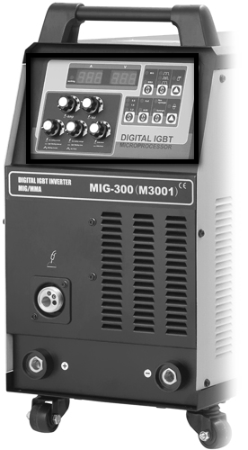

1

2

1 | Панель управления
2 | Евроразъем присоединения сварочной горелки
3 | Токовое гнездо «+»
4 | Токовое гнездо «―»

3

4

1.2. Панель управления

6
7
11
5
13
12

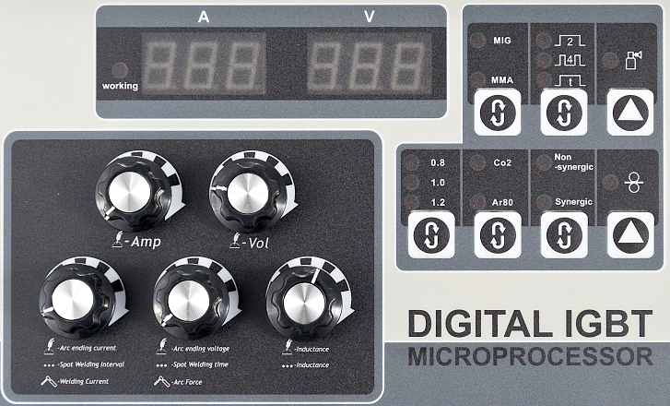

19

18

15
14
17
16
9
10
8

5 | Индикатор включения инвертора
6 | Цифровое табло индикации величины сварочного тока
7 | Цифровое табло индикации величины сварочного напряжения
8 | Регулятор индуктивности дросселя
9 | Регулятор напряжения заварки кратера (MIG)/ Форсаж дуги (arc force) в режиме ММА/ Регулятор длительности сварной точки в режиме SPOT
10 | Регулятор тока заварки кратера (MIG)/ Регулятор св. тока в режиме ММА/ Регулятор интервала между точками в режиме SPOT
11 | Кнопка переключения режимов MIG/MMA
12 | Кнопка переключения режима работы триггера горелки 2Т/4Т/SPOT
13 | Кнопка тестовой подачи защитного газа
14 | Кнопка установки диаметра сварочной проволоки 1.0/1.2/1.6мм.
15 | Кнопка холостого прогона проволоки
16 | Кнопка переключения режима сварки Non-Synergic/Synergic (Ручной/Синергетический)
17 | Кнопка установки типа защитного газа СО₂/Ar80%
18 | Регулятор сварочного тока в режиме MIG
19 | Регулятор сварочного напряжения в режиме MIG

1.3. Задняя панель аппарата

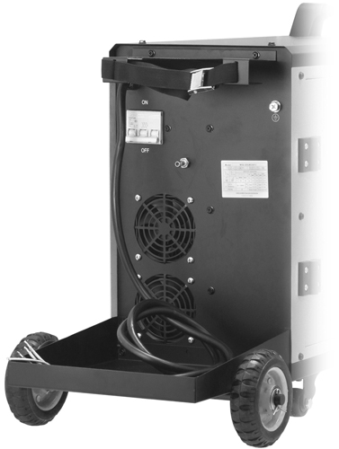
20 | Автомат включения питания
21 | Болт для заземления корпуса
22 | Ниппель подвода защитного газа
23 | Вентиляторы
20
22
21
23

- Эксплуатация.
  - Место размещения
При размещении сварочного аппарата учитывайте следующие требования:
- Помещение, в котором производится сварка, должно быть защищено от пыли и влажности;
- Температура окружающей среды должна находиться в интервале от 0° до 40°С;
- Помещение, в котором проводится сварка, должно быть защищено от попадания масла, пара и коррозийных газов;
- В помещении должна отсутствовать сильная вибрация или толчки;
- Помещение, в котором производится сварка, должно быть защищено от солнечных лучей и дождя;
- Сварочный аппарат необходимо устанавливать на расстоянии не менее 300мм от стен и других преград, мешающих естественной вентиляции.
- Во время работы нельзя помещать аппарат в закрытое ограниченное пространство (коробка, ящик) или накрывать чем-либо.

  - Требования к напряжению сети
Убедитесь, что параметры питающей сети соответствуют значениям, указанным в таблице 1. Слишком низкое напряжение может снизить сварочные характеристики, а слишком высокое может привести к перегреву и повреждению отдельных компонентов. Источник питания сварочного аппарата должен быть:
- Правильно установлен, по возможности квалифицированным персоналом;
- Правильно заземлен, согласно правилам, установленным в вашем регионе;
- Подсоединен к электрической розетке нужной мощности.

  - Режим ручной сварки покрытыми электродами (ММА).

Присоедините силовой кабель сварочного аппарата к трехфазной сети переменного тока. При подключении используйте кабели, вилки и розетки рассчитанные на соответствующий потребляемый ток. Произведите заземление корпуса источника с помощью болтового соединения (21).
Затем переведите тумблер (20) в верхнее положение «ON».
Подключите разъемы сварочных кабелей в гнезда (3) и (4) на лицевой панели источника, соблюдая полярность, указанную для используемых типов электродов. Зажим обратного кабеля надежно закрепите на свариваемой детали. Установите сварочный электрод в электрододержатель.
Кнопкой переключения режимов сварки MIG/MMA (11) выберите режим ручной сварки покрытыми электродами (ММА). Выбор сопровождается светодиодной индикацией.
Установите ток сварки при помощи регулятора (10) и усиление дуги регулятором (9).
Ток сварки следует выбирать исходя из толщины свариваемых деталей и характеристик и диаметра используемых электродов.
Не допускается использование самодельных электрододержателей и зажимов обратного кабеля. Используйте цельные сварочные кабели, рассчитанные на максимальный сварочный ток аппарата. Не допускается производить скрутки кабелей.

2.4. Режим полуавтоматической сварки в среде защитных газов.
Подключите обратный кабель с зажимом массы в разъем «–» (4) на источнике питания. Подключите горелку в разъем (2) на лицевой панели аппарата. Все разъемы должны быть надежно зафиксированы. При недостаточной фиксации разъемы могут выйти из строя.
Установите катушку сварочной проволоки на держатель катушки в отделении для проволоки. Убедитесь, что канавка на подающих роликах соответствует диаметру используемой проволоки. При необходимости замените ролик.
При помощи кнопки «холостой» протяжки проволоки (17) на панели управления источника заправьте проволоку в горелку. Подключите газовый рукав понижающего редуктора к ниппелю (22) на задней панели. Убедитесь в исправности газовых шлангов, редуктора и баллона. Отрегулируйте расход защитного газа при помощи понижающего редуктора, нажав кнопку (13) на лицевой панели источника. Расход газа выбирается в зависимости от диаметра используемой проволоки и тока сварки.
Установите ток и напряжение сварки при помощи регуляторов (18) и (19), соответственно.
Эти характеристики выбираются в зависимости от толщины свариваемых деталей, диаметра проволоки и положения сварного шва в пространстве. Установите режим сварки «MIG» при помощи кнопки переключения режимов сварки MIG/MMA (11). Кнопкой переключателя режима триггера горелки 2Т/4Т/SPOT (12) выберите необходимое для Вас положение – 2Т, 4Т или SPOT.
Режим «2Т» – в этом режиме сварка начинается при нажатии кнопки на горелке. Сварка останавливается после того, как сварщик отпустит кнопку на горелке.
Режим «4Т» – сварка начинается после первоначального кратковременного нажатия и отпускания кнопки на горелке. Для того, что бы остановить сварку, необходимо повторно кратковременно нажать и отпустить кнопку на горелке.
Поднесите горелку к свариваемой детали и нажмите кнопку на горелке. При нажатии кнопки на проволоку подается напряжение и открывается клапан подачи защитного газа. После того, как вы отпустите кнопку горелки, сварка прекратится и электромагнитный клапан перекроет подачу защитного газа с задержкой в 1 секунду.
В режиме 4Т регулятором (9) установите напряжение заварки кратера, а регулятором (10) – ток заварки кратера.
Регулятором индуктивности дросселя (8) добейтесь наименьшего разбрызгивания жидкого металла сварочной ванны.
Для увеличения срока службы расходных деталей горелки (наконечник, сопло и т.д.) рекомендуется использовать антипригарные спреи и пасты.

2.5. Режим полуавтоматической сварки «SPOT» (ТОЧКА)
Установите режим сварки «MIG» при помощи кнопки переключения режимов сварки MIG/MMA (11). Кнопкой переключателя режима сварки 2Т/4Т/SPOT (12) выберите положение SPOT. Регулятором (10) установите интервал между сварочными точками, регулятором (9) - время сварки. Регулятором индуктивности дросселя (8) добейтесь наименьшего разбрызгивания жидкого металла сварочной ванны.
Для увеличения срока службы расходных деталей горелки (наконечник, сопло и т.д.) рекомендуется использовать антипригарные спреи и пасты.

ВНИМАНИЕ: При превышении ПН или нарушении вентиляции аппарат будет перегреваться и сработает защита от перегрузки или перегрева – сварочный ток выключится, вентилятор будет работать.
Не отключайте аппарат от сети. После остывания аппарата сварочный ток включится.

3. Некоторые особенности эксплуатации инверторного оборудования.

- При сильном ударе, падении и т.д. аппарат может выйти из строя, поскольку резкое механическое воздействие может повредить электронные компоненты.
- Необходимо в обязательном порядке вскрывать аппарат и удалять при помощи сжатого воздуха накопившуюся пыль, мусор и т.д. Периодичность проведения данной процедуры зависит от интенсивности использования и условий, в которых эксплуатируется изделие.
- Ремонт и обслуживание аппарата производить только после отключения его питающего кабеля от сетевой розетки и стравливания давления из газового рукава.
- Запрещается работать рядом с аппаратом углошлифовальными машинами. Образующаяся при шлифовке мелкодисперсная токопроводящая пыль, при попадании внутрь аппарата, может привести к его поломке.
- Токовые разъемы должны обеспечивать надежный контакт. При недостаточно надежной фиксации разъема в ответной части резко увеличивается сопротивление в месте контакта, вследствие чего происходит перегрев и расплавление разъемов.
- Не используйте неисправные или самодельные зажимы кабеля (клеммы) и электрододержатели. Это небезопасно и может привести к поражению электрическим током. Кроме того, такого рода аксессуары могут привести к неправильной работе сварочного аппарата и, как следствие, к его поломке.
- Не используйте сварочную проволоку низкого качества, либо со следами коррозии. Это может привести к выходу из строя горелки и подающего механизма.

4. Транспортирование и хранение

3.1. Упакованные аппараты могут транспортироваться закрытым транспортом, исключающим возможность механических повреждений.

3.2. Перемещение аппарата должно осуществляться за ручки при отключенных сварочных проводах и смотанном сетевом кабеле.

3.3. Хранение аппарата должно осуществляться в помещении, не содержащем пыли и агрессивных веществ, вызывающих коррозию.

3.4. Хранение аппарата в течение гарантийного срока должно производиться в потребительской таре производителя при температуре воздуха от -10 до +40 ºС и относительной влажности воздуха до 80%.

5. Утилизация

4.1. Утилизировать как небытовые отходы.

4.2. Производитель не ведет учет драгоценных металлов.

Комплект поставки:

Полуавтомат | 1 шт.
Горелка сварочная с евроразъемом | 1 шт.
Обратный кабель с зажимом | 1 шт.
Руководство по эксплуатации | 1 шт.

ТИПИЧНЫЕ НЕИСПРАВНОСТИ И МЕТОДЫ ИХ УСТРАНЕНИЯ

Неисправности | Методы устранения
Загорелся светодиод теплозащиты | 1.Убедитесь, что время работы аппарата соответствует продолжительности нагрузки, указанной для данного аппарата.  2.Убедитесь в том, что вентилятор работает. Если вентилятор не работает, проверьте питание вентилятора.  3.Проверьте исправность датчика температуры. Замените его, если он поврежден.
Светодиод-индикатор питания не горит, и нет тока на выходе. | 1.Проверьте, работает ли вентилятор. Если он не работает, это означает, что кабель питания плохо подключен.  2.Если вентилятор работает, это значит, что необходим ремонт платы управления PK-63. Обратитесь в сервисный центр для ремонта.
Нет реакции на нажатие кнопки горелки, светодиод-индикатор перегрева не горит. | 1.Проверьте контакты кнопки управления на горелке.  2.Проверьте подключение горелки в аппарат, гнездо евроразъема.  3.Проверьте, не повреждена ли плата управления PK-63
При нажатии на кнопку горелки подается защитный газ, но нет напряжения на проволоке. Светодиод-индикатор перегрева не горит. | 1.Проверьте, подключёна ли клемма заземления к детали и надежный ли контакт  2.Проверьте правильность подключения разъемов  3.Проверьте надежность подключения кабелей  4.Убедитесь в исправности горелки  5.Проверьте, не повреждена ли плата управления PK-63
При нажатии кнопки подается напряжение, но механизм подачи не подает проволоку | 1.Проверьте подающую спираль горелки. Возможно, она забилась или повреждена.  2.Проверьте контактный наконечник сварочной горелки  3.Проверьте плату управления PK-63
Скорость подачи сварочной проволоки нестабильна. | 1.Отрегулируйте усилие прижатия проволоки  2.Проверьте, соответствует ли диаметр сварочной проволоки диаметру канавки проволокоподающего ролика.  3.Проверьте состояние контактного наконечника сварочной горелки. Замените его при необходимости.  4.Убедитесь в должном качестве сварочной проволоки  5.Проверьте, не перекручен ли шланг-пакет горелки  6.Проверьте надежность контактов
Неудовлетворительное качество сварочного шва | 1.Возможно недостаточная защита шва. Убедитесь, что защитный газ не закончился. Отрегулируйте давление защитного газа.

